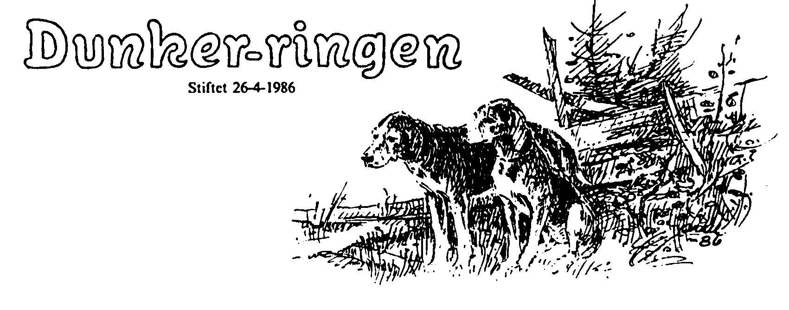PARRINGSFORESPØRSEL

Eiers navn:

Adresse:

Postnr. / sted: Tlf:

Ønsker parringsanbefaling til min tispe;

Tispas navn/Reg. nr.: HD-status:

Farens navn/Reg. nr.:

Moras navn/Reg. nr.:

Tispas jaktpr. Resultat:

Tispas beste utst. Resultat:

Tispas farge: Høyde: Løper ca:

Andre opplysninger: (Stikkord; gemytt, bygning, spe, middels, grov, løs, trang i fot og tap, målbruk under los osv. osv……)

Underskrift: Dato:

Sendes til :
v/Jan Havdal eller:  Åsvegen 340  7224 Melhus  Tlf: 95072987  E-post: jan.havdal@gmail.com  Dato 30.07.26 | Vegar Sølvsberg  Åslendeveien 137  2825 Gjøvik  Tlf: 61173027 / 95803628  E-post: vegar_soelvsberg@yahoo.no

